Renseignements:
02 31 31 33 11
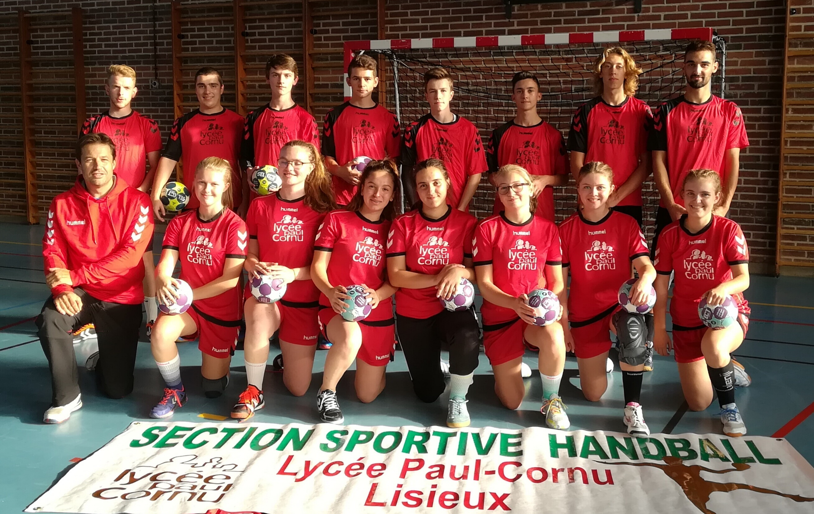
ce.0141275k@ac-caen.fr

Section sportive Handball
Lpo Paul Cornu de Lisieux

Fiche à conserver par la famille

DOSSIER DE CANDIDATURE - Rentrée 2019

La section sportive Handball du lycée Paul Cornu de Lisieux accueille les élèves de la seconde à la terminale générale technologique ou professionnelle, mais également de CAP et de STS. Elle est la seule de l’académie de Normandie, en lycée, dans cette spécialité. Elle s’adresse à des élèves motivés et possédant de bonnes capacités physiques et sportives.
Elle doit permettre : de favoriser la réussite scolaire et sportive, d’approfondir et de perfectionner le niveau de pratique en handball afin d’accéder à des performances de niveau régional, de développer le goût de l’effort et de se responsabiliser à travers une formation à l’arbitrage.

L’investissement de l’élève dans la section peut lui permettre de s’inscrire à l’option EPS « Handball » du baccalauréat.

PROGRAMME SPORTIF
HEBDOMADAIRE
OBLIGATOIRE:
2 H d’E.P.S
+
4 H d’ENTRAINEMENT
SPECIFIQUE HANDBALL
+
2H D’ENTRAINEMENT OU COMPETITION
UNSS EXCELLENCE
LE MERCREDI APRES MIDI

Pour intégrer la section sportive, il faut :

1. Envoyer le dossier de candidature pour le 30 avril 2019 au plus tard.
2. Participer à la journée de détection le 22 mai 2019 après-midi.
3. Répondre aux conditions d’admission.

- Envoyer le dossier de candidature :

- La Fiche de renseignements scolaires et sportifs avec 1 photo d’identité.
- La Photocopie des bulletins scolaires des deux trimestres de l’année scolaire en cours.
- Une adresse mail valide ou une enveloppe timbrée et libellée à votre adresse.

A retourner impérativement avant le 30 Avril 2019
A l’adresse suivante :
Secrétariat du Lycée Paul Cornu de Lisieux
Candidature Section Sportive
9 rue Paul Cornu, 14107 Lisieux.

- Journée de recrutement : Le mercredi 22 Mai 2019

Les convocations seront adressées individuellement après validation du dossier de candidature.

Renseignements : 02 31 31 33 11 - ce0141275k@ac-caen.fr

- Les conditions d’admission :

Sportives : 1. Réussir les tests de recrutement.
2. Durant l’année scolaire 2019 /2020 : Adhérer à l’Association Sportive du Lycée et participer à certaines compétitions UNSS.
Scolaires : Avoir un avis favorable du jury d’admission après les tests de recrutement et être admis en classe de seconde générale et technologique ou professionnelle ou encore en CAP ou en STS (Section de Technicien Supérieur).
Médicales : Présenter, à la rentrée de septembre, un certificat médical de non contre-indication à la pratique compétitive du Handball.

Section sportive Handball du lycée polyvalent Paul Cornu – Année 2019-2020

Fiche de candidature (à renvoyer avant le 30 avril 2019)

NOM de l’élève: .......................................................................................  Prénom:  .......................................................................................né(e) le: .......................................................................................  Adresse des parents:  ..............................................................................................................................................................................  CP - Ville:  .......................................................................................Email: ............................................................................  Tél.: ............................................................................ | Photo

SITUATION SCOLAIRE ACTUELLE :

Nom de l’établissement : ..............................

AVIS DU PROFESSEUR D’E.P.S. du collège (ou lycée) actuel :
Nom : .............................................................................................................................
………………………………………………………………………………………….............
………………………………………………………………………………………….............
………………………………………………………………………………………….............
Activité(s) pratiquée(s) avec l’Association Sportive (UNSS) et résultats:
........................................................................................................................................ ........................................................................................................................................ ........................................................................................................................................

Je soussigné(e), M. / Mme ..............................................................., certifie avoir bien

pris connaissance des modalités d’inscription à la section sportive du Lycée Paul

Cornu de Lisieux et autorise mon fils / ma fille ......................................................

à participer à la journée de recrutement. J’autorise également, le professeur d’EPS

responsable de la session de recrutement, à prendre toute disposition nécessaire en

cas d’accident.

Date et signature :

PROJET SCOLAIRE 2019 / 2020 :

Nom de l’établissement :
Lycée Paul Cornu de Lisieux
Régime souhaité:
Interne : O Demi-pensionnaire : O Externe : O

2nde Générale et technologique : O
Enseignements d'exploration envisagés : ..................................................................... ........................................................................................................................................ ........................................................................................................................................

2nde Professionnelle : O Formation envisagée:…………………………
CAP : O Formation envisagée:…………………………
STS : O Formation envisagée:…………………………

MOTIVATIONS DE L’ELEVE :
........................................................................................................................................ ........................................................................................................................................ ........................................................................................................................................

SITUATION SPORTIVE :

Pratiquez-vous le handball dans un club ? : OUI O NON O
Si oui, nom du club :
........................................................................................................................................

Catégorie et niveau de compétition:
Saison 2017 / 2018:
........................................................................................................................................

Saison 2018 / 2019:
........................................................................................................................................

Latéralité: droitier(e) O gaucher(e) O

Taille: ................................. Poste(s) préférentiel(s) :……………………………..

AVIS DE L’ENTRAINEUR du club actuel:
Nom: ....................................................
........................................................................................................................................
........................................................................................................................................
........................................................................................................................................

Autres sports pratiqués ou remarques éventuelles:
………………………………………………………………………………………………………………………………………………………………………………………………………………………………………………………………………………………………………

